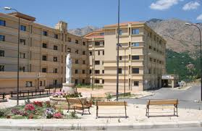
ALLA CORTESE ATTENZIONE DELL’ASSESSORE ALLA SANITA’ DOTT.SSA LUCIA BORSELLINO PIAZZA OTTAVIO ZIINO PALERMO
Oggetto: Comunicazione istituzione del Comitato volontario temporaneo “Comitato Pro Ospedale Pubblico Madonna S.S. dell’Alto”.

Con la presente si comunica alla S.V. che in data 13/05/2013, si è costituito un Comitato volontario e temporaneo formato da cittadini Madoniti e dipendenti dell’Ospedale “Madonna S.S. dell’Alto”. Tale Comitato si prefigge lo scopo di partecipare al dibattito in corso riguardante il futuro dell’Ospedale “Madonna S.S. dell’Alto” di Petralia Sottana.
A tal fine si chiede alla S.V. di voler considerare la possibilità che alle prossime riunioni che tratteranno il futuro dell’Ospedale, qualche rappresentante del Comitato possa partecipare nel ruolo di uditore, a tali riunioni.
Sicuri di un suo favorevole riscontro, si inviano i recapiti telefonici e di posta elettronica del portavoce del Comitato, Dr. Vincenzo Falzone, responsabile U.O.S. Chirurgia Generale Ospedale “Madonna S.S. dell’Alto”:
Tel. Ospedale 0921682502- 682301 Tel. Casa 0921646844
Cell. 3387041047 Email falzoneenzo@libero.it
Riceva con la presente i nostri più Cordiali saluti

Petralia Sottana 21/05/13 Il Portavoce
Dr. Vincenzo Falzone

